

البحر الأحمر منطقة جذب استراتيجي وأزمة سيطرة متجددة

إعداد الدكتور محمود كوثراني
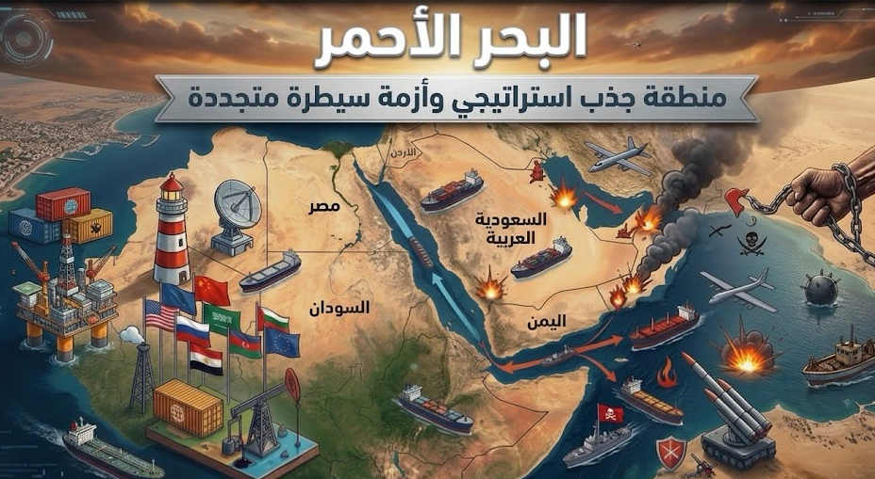
شهدت فترة الخمسينات من القرن الماضي وما تلاها لغاية اليوم عملية تهافت دولي على منطقة البحر الأحمر، وهذا التهافت برز من خلال القواعد العسكرية التي بدأت تنتشر في نقاط حاكمة من مضيق باب المندب وصولا الى جزيرة دهلك التي انتقلت مع الشريط الساحلي من أثيوبيا الى ارتيريا بعد انفصال الأخيرة عام 1994 ، وبالتالي باتت ارتيريا جغرافيا جذب للقوى التي تريد التحكم في هذا الممر الإستراتيجي لحماية مصالحها.
والجدير ذكره ان الكيان الاسرائيلي احتلت جزيرتي تيران وصنافير أبان العدوان الثلاثي على مصر، واعادة الكرة عام 1967، ما يشير الى مستوى أهمية هذا الممر بالنسبة لها كون هذه الجزر تقع تقريبا على مدخل خليج العقبة، وكانت مصر تمتلك هذا الممر بحسب قانون البحار، لذلك جهدت الكيان الاسرائيلي بالتنسيق مع السعودية لاستعادة هاتين الجزيرتين كي تستفيد من ممر دولي بعرض 4 كلم وبالتالي لم يعد لمصر حق في إقفال الممر.
أما بعد الصراع الذي حصل في الصومال وتحت ذريعة مكافحة اعمال القرصنة شهدت منطقة القرن الأفريقي عملية تهافت دولي (أميركا، الصين، فرنسا، بريطانيا، اليابان، ايران، الإمارات العربية، الكيان الاسرائيلي وغيرهم) لبناء قواعد عسكرية من رأس الصومال المعروف اليوم بصوماليلاند الى ارتيريا مروراً بجيبوتي التي تستضيف عدد من هذه القواعد.
هذا التهافت يؤكد مدى اهمية هذا الممر الحيوي الإستراتيجي للتجارة العالمية حيث يمر عبر حوالي 12% منها بقيمة تقارب تريليون دولار، ولإدارة الصراعات والحروب التي خطط لها دون السماح بعملية إغلاق للممر كما حصل عام 1973 خلال حرب تشرين. فإغلاق الممر يؤذي الكيان الاسرائيلي التي تستورد عبره حوالي 35% من حاجاتها السلعية والنفطية.
بناء على ما تقدم يمكننا تقديم تقدير موقف بالإستناد الى مجريات الأحداث التي بدا منذ حوالي اسبوعين في اليمن ونتج عنها سيطرة للأنصار الله على كامل الشريط الساحلي من الحديدة الى جزيرة ميون بشكل فاجأ العالم.
ما حصل من متغيرات في اليمن يثير أسئلة تدور في صلب التقدير ، أولها : هل ما حصل فعلاً يعبر عن ما وصلت اليه قدرات الحوثي العسكرية بكل أبعادها؟. ثانيها : هل عدم تدخل أميركا والكيان الاسرائيلي وبريطانيا يمكن ان يكون عملية استدراج للسعودية لابتزازها وإجبارها على توقيع اتفاقية مع الكيان الاسرائيلي والتخلي عن ربط هذا الموضوع بمسألة حل الدولتين؟. ثالثها : هل عدم قبول ترامب بمساعدة السعودية مرتبط بالإنتخابات النصفية بعد تراجع شعبيته الى حوالي 32% ووضعه بالحسبان نتائج التدخل على سعر النفط وباقي السلع نتيجة ارتفاع اسعار التأمين وكلفة الشحن عبر الطرق البديلة؟.
الإجابة التقديرية على السؤال الأول : بالرغم من ارتفاع قدرات أنصار الله العسكرية في بعديها التسليحي والبشري إلا ان ما حصل يبقى في دائرة التشكيك بهذه القدرة على حسم معركة استراتيجية خلال اقل من خمسة أيام دون مواجهات تذكر بالرغم من تضرر عدة أطراف وعلى رأسها الكيان الاسرائيلي، وهذا الأمر لا يمكن ان يتم إلا من خلال عمليات اختراق واسعة استطاع الحوثي ان يقوم بها أدت الى انسحابات منسقة معه من قبل مجموعات وقبائل يمنية تولدت لديها قناعة بان ما يجري هو ليس في مصلحة اليمن واليمنيين، لذلك استطاع الحوثي ان يتمدد الى أكثر من ستة آلاف كلم مربع في زمن قياسي وفي منطقة كان يجب على الجهات المتضررة من هذا التمدد ان تساعد في صد هذا الهجوم. كما يمكن أن تكون عملية استدراج للحوثي ي يتوسع ومن ثم تتشتت قوته.
الإجابة التقديرية على السؤال الثاني : إن عدم استجابة أميركا بالتدخل لمساعدة السعودية نضعها بخانة استدراج السعودية لابتززاها وبالتالي إجبارها على توقيع اتفاق مع الكيان الاسرائيلي والتخلي عن حل الدولتين الذي وضعته كشرط أساسي للتوقيع، خاصة ان هذا الموضوع أصبح خارج التداول والحسابات الالكيان الاسرائيليية وحتى العربية وطبعاً الدولية بعد المتغيرات التي حصلت في سوريا ولبنان ومن ثم ايران، ما يعني ان القضية الفلسطينية أصبحت خارج كل الحسابات، وما إقصاء محمود عباس عن حضور الجمعية العامة للأمم المتحدة إلا بمثابة رسالة بهذا الإتجاه. أيضاً لا بد من تقدير أهمية إخراج الإمارات القسري من اليمن وتلزيمه للسعودية إلا كسيناريو معد لهذه الغاية.
الإجابة التقديرية على السؤال الثالث : مما لا شك فيه ان ترامب يعيش حالة من الضغط المرتفع نتيجة التضخم وارتفاع الأسعار وخاصة المشتقات النفطية ما أفقده نسبة وازنة من مؤيده كما تبين الإستطلاعات لذلك لا يستطيع الإقدام على مغامرة غير محسوبة ولا مضمونة النتائج قد تزيد من تعقيد الأمور ونحن بتنا على بعد حوالي شهر وأسبوع من الإنتخابات النصفية التي باتت تحاصر قررات ترامب بشكل واضح، وهذا ما ظهر في كلمته امام الجمعية العامة للأمم المتحدة والتي لم تاتي بجديد يذكر سوى تكرار التهديد عالي النبرة الممزوج بتمنيات حول التوصل الى اتفاق مع ايران، وعليه، لو كان ترامب في وضع مريح ويستطيع حسم المسألة عسكرياً كما يقول، ما هو مبرر التواصل غير المباشر مع الإيراني لمدة قاربت الساعات الثلاث، في حين ان الإيراني ما زال ثابت على شروطه ولم يتنازل عن أي منها، وهذا الثبات يؤكد القدرة على الصمود والمواجهة.
خلاصة : إن أهمية باب المندب كبوابة للتجارة العالمية وكعقدة وصل بين الشرق والغرب تختصر المسافة وتقلل الكلفة جعلت منه نقطة جذب استراتيجي بدأت مفاعيله بعد احتلال الكيان الاسرائيلي لفلسطين التي لم تتأخر في النفاذ الطوعي والقسري الى منطقة البحر الأحمر والتمركز في جزيرة دهلك الأثيوبية سابقا قبل أن تصبح تابعة لارتيريا، وفي هذا المجال قال بن غوريون " إنني أحلم بأساطيل داوود تمخر عباب البحر الأحمر ..اننا محاصرون برا والبحر الأحمر هو طريقنا الرئيسي للمرور إلى يهود العالم والاتصال بهم". أيضاً دفع هذا الهاجس الكيان الاسرائيلي الى احتلال جزيرتي تيران وصنافير مرتين في عام 1956 و عام 1967.
كما ان مشاريع التصعيد الدائم التي تعيشها منطقة القرن الأفريقي تشير الى صراع القوى التي تريد السيطرة على هذه المنطقة، لذلك شهدت عملية سباق للسيطرة على الموانئ وإقامة قواعد عسكرية لعدد غير قليل من الدول. وما حرب اليمن ومحاولة السيطرة عليه تحت ذريعة حماية الشرعية سوى مواجهة للمكون الحوثي الذي قلب المعادلة منذ العام 2014 عندما استطاع السيطرة على العاصمة صنعاء وميناء الحديدة، واستطاع التحكم النسبي بحركة الملاحة عبر البحر الأحمر، واليوم وصل الى جزيرة بريم التي تتحكم في مضيق باب المندب بشكل كامل دون تحرك أميركي أو الكيان الاسرائيليي، لإن الأميركي بحسب تقديرنا يريد إطالة أمد الصراع الى أبعد مدى زمني كي تبقى اسعار النفط فوق ال80 دولار بالحد الأدنى لإنه يعتمد على النفط الصخري الذي يكلف أكثر من 70 دولار لاستخراجه، كما ان اعتماده على النفط الفنزويلي الثقيل يصطدم بتكلفة المعالجة، لذلك يريد الإسئثار بالنفط والغاز الإيراني كي يتحكم بحركة الطاقة العالمية من جهة ويخضع الصين لمشيئته من جهة أخرى، في حين يسعى الالكيان الاسرائيليي للسيطرة على منطقة الشرق الأوسط وهذا الأمر لا يمكن ان يتحقق طالما إيران قادرة على الصمود والمواجهة.

